Struktura paliw
Informacje dla odbiorców o strukturze paliw zużytych do wytworzenia energii elektrycznej sprzedawanej przez CIECH Sarzyna S.A. w 2016 roku zgodnie z §37 Rozporządzenia Ministra Gospodarki w sprawie szczegółowych warunków funkcjonowania systemu elektroenergetycznego z dnia 4 maja 2007 r.
- Struktura paliw i innych nośników energii pierwotnej zużytych do wytworzenia energii elektrycznej sprzedanej przez CIECH Sarzyna S.A. w 2016 roku.
 | Źródło energii | Udział procentowy [%]
 | Odnawialne źródła energii
 | biomasa  energia wiatrowa  duża energetyka wodna  mała energetyka wodna  geotermia  energia słoneczna  Suma: | 4,64%  24,08%  4,75%  0,50%  0,00%  0,23%  34,20%
 | Pozostałe źródła energii
 | węgiel kamienny  węgiel brunatny  gaz ziemny  inne  energetyka jądrowa  Suma: | 35,26%  25,93%  2,99%  1,62%  0,00%  65,80%
 | RAZEM | 100,00%

2. Wykres kołowy struktury paliw i innych nośników energii pierwotnej zużytych do wytworzenia energii elektrycznej sprzedanej przez CIECH Sarzyna S.A. w 2016 roku.
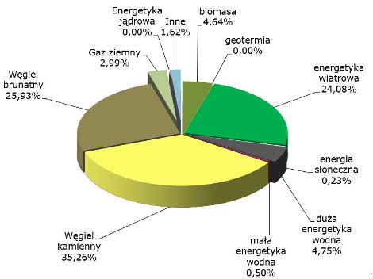

3. Informacje o wpływie wytworzenia energii elektrycznej na środowisko w zakresie wielkości emisji dla poszczególnych paliw i innych nośników energii pierwotnej zużytych do wytworzenia energii elektrycznej sprzedawanej przez CIECH Sarzyna S.A. w 2016 roku.
Lp. | Miejsce, w którym  dostępne są informacje  o wpływie wytwarzania  energii elektrycznej  na środowisko | Rodzaj  paliwa | CO2 | SO2 | NOX | Pyły | Odpady  radioak-  tywne
 |  |  | [Mg/MWh]
1 | http://ciechgroup.com/grupa-ciech/spolki-grupy-ciech/ciech-sarzyna// | Węgiel kamienny | 0,820960 | 0,001522 | 0,001161 | 0,000057 | 0,000000
2 |  | Węgiel brunatny | 1,089253 | 0,002079 | 0,001249 | 0,000162 | 0,000000
3 |  | Gaz ziemny | 0,372402 | 0,000211 | 0,000428 | 0,000020 | 0,000000
RAZEM |  |  | 0,915906 | 0,001705 | 0,001170 | 0,000100 | 0,000000
Powyższe dane zostały opracowane na podstawie informacji uzyskanych od kontrahentów Ciech Sarzyna S.A.

Nowa Sarzyna, dnia 24.03.2017 r.

